包1评标委员会对所有投标人投标文件的总分排序
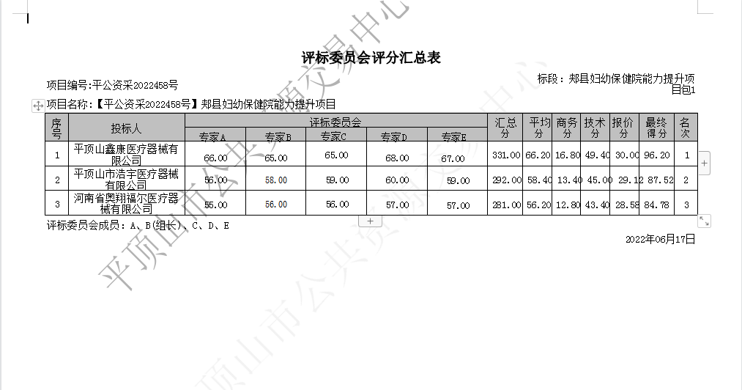
包2评标委员会对所有投标人投标文件的总分排序
